

Государственное бюджетное дошкольное образовательное учреждение

детский сад № 55 комбинированного вида

Фрунзенского района Санкт-Петербурга

**КОНСПЕКТ СОВМЕСТНОЙ ДЕЯТЕЛЬНОСТИ**

**ВЗРОСЛОГО И ДЕТЕЙ МЛАДШЕГО**

**ДОШКОЛЬНОГО ВОЗРАСТА**

**НА ТЕМУ:**

**«КАК ЦЫПЛЯТА СОЛНЫШКО БУДИЛИ»**

(с использованием мнемотехники,

информационно-коммуникационных технологий)

Соловьева Наталия Александровна

воспитатель

Санкт-Петербург

2013

Цели и задачи :

1. Развивать способности детей понимать текст сказки
2. Учить сопереживать персонажам сказки
3. Передавать свои суждения о поведении героев, учить активно высказываться, говорить эмоционально, выразительно
4. Развивать память, образное мышление с помощью мнемотаблиц
5. Развивать динамический слух
6. Учить отгадывать загадки описательного характера
7. Расширять словарный запас: большая темная туча; звездочки сверкают, на колокольчиках играют; заблестеть
8. Активизировать в речи детей глаголы: воду таскать, водой умывать, полотенцем вытирать, соринки смахивать

Материалы к занятию:

* Мнемотаблицы

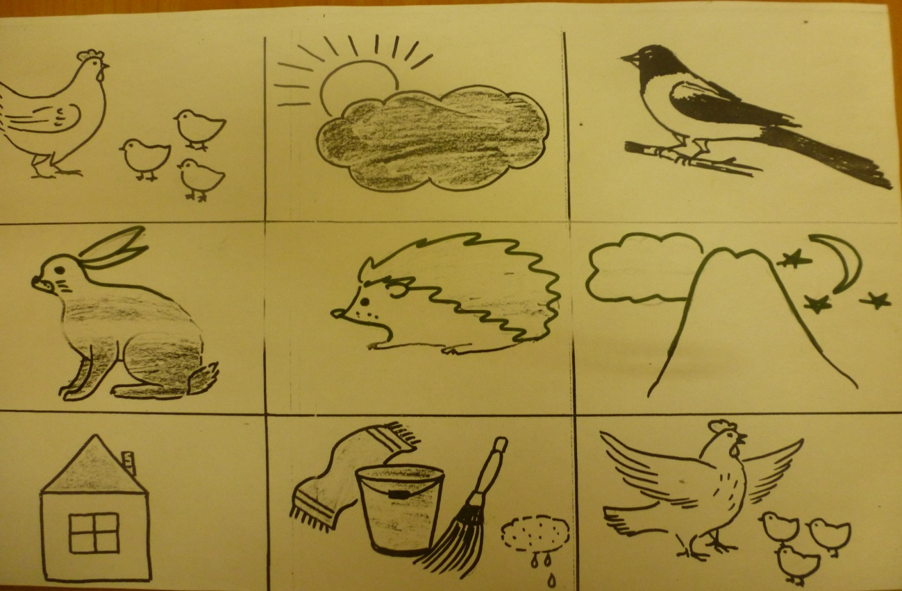

* театр на фланелеграфе

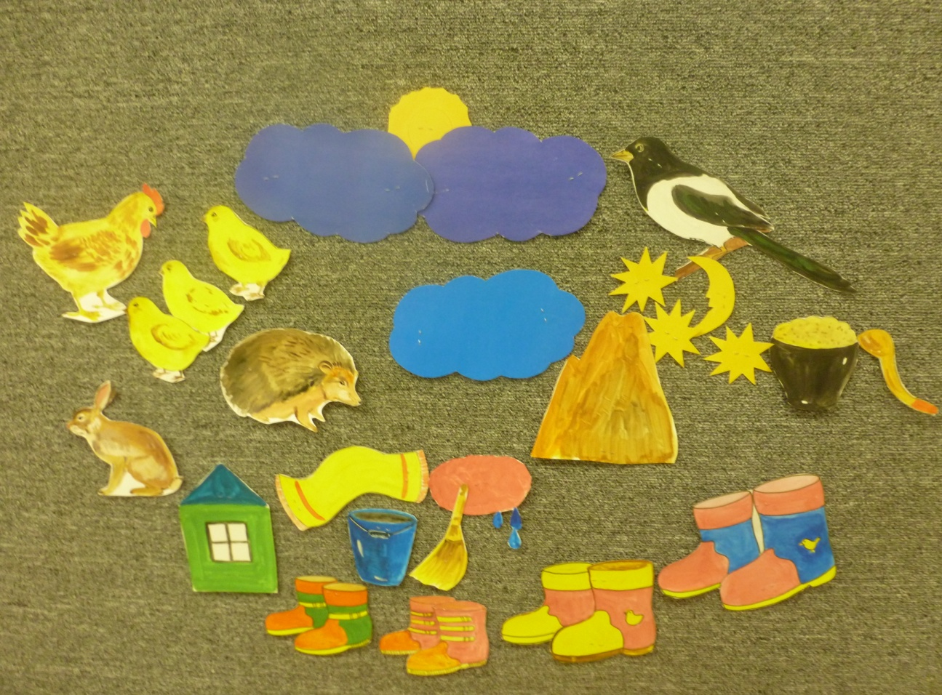

Предварительная работа:

* разучивание физкультминутки «маленький - большой»
* разучивание пальчикового массажа «сорока»
* разучивание подвижной игры «веснянка»

Ход деятельности

Воспитатель рассказывает сказку с показом на фланелеграфе:

Жила-была курочка. И были у нее маленькие цыплятки. Цыплята очень хотели поскорее вырасти.

Физкультминутка (речь с движениями):

Сначала буду маленьким (приседают на корточки, обхватив коленки руками

К коленочкам прижмусь. ( и прижимаясь к ним )

Потом большим я вырасту, (встают, поднимая руки вверх )

До мамы дотянусь.

Ходят цыпки целый день, (по тексту )

Нагибаться им не лень.

Зернышек не видно, (руку прикладывают ко лбу )

Малышам обидно. (разводят руками )

Пошла мама-курочка с цыплятками гулять и самому маленькому, самому шустрому наказывала:

-Ко-ко-ко! Не бегай там!

-Пи-пи, мама, знаю сам!

Не послушались цыплята маму, убежали далеко и заблудились. И, вдруг, большая темная туча закрыла солнышко. Как без солнца маму найти? Пошли цыплята солнышко искать. Увидела их сорока.

Пальчиковый массаж «сорока»

Сорока-белобока, (водят указательным пальцем одной руки

Кашку варила, по ладони другой)

Детушек кормила,

На порог скакала,

Гостей поджидала.

Этому дала, (поочередно загибают пальцы начиная с мизинца

Этому дала на массируемой руке)

Этому дала,

Этому дала,

А этому не дала. (постукивают указательным пальцем по большому

Он дров не носил, пальцу другой руки)

Он печку не топил,

Он кашу не варил.

Вот тебе горшок пустой (на одной руке сжимают пальцы в кулак)

Иди в угол и постой! (другой рукой указывают на угол)

Сорока тоже пошла вместе с цыплятами солнышко искать. Идут они, идут и видят - навстречу им зверь с большими ушами. Кто это? (картинка).

-Заяц.

Речь с движением.(движения по тексту)

«Зайчик»

Зайчик беленький сидит

И ушами шевелит.

Зайке холодно сидеть,

Надо лапочки погреть.

Лапки вверх, лапки вниз,

На носочки поднимись.

Лапки ставим на бочок.

На носочках скок, скок, скок!

А затем вприсядку,

Чтоб не зябли лапки!

И зайка пошел солнышко искать. Идут они дальше, а навстречу им кто?

Это кто под елками

Бегает с иголками,

Сам на елочку похож,

Только серый. Это -…(еж) – картинка.

А ежик возвращался домой с базара.

На базаре ежик накупил сапожек.

Сапожки по ножке – себе,

Поменьше немножко – жене,

С пряжками – сыну,

С застежками дочке.

И все это уложил в мешочке.

Ритмическая игра «Сапожки»

Большие сапожки

Шли по дорожке:

Топ, топ, топ, топ!

Поменьше сапожки

Шагали по дорожке:

Топ-топ, топ-топ, топ-топ-топ!

Малыши – сапожки

Бежали по дорожке:

Топа-топа-топа -топа

Ежик пошел впереди, дорогу к Солнышку показывать. Вот пришли они на макушку высокой горы. Залезли на облачко, уселись поудобнее и полетело облачко прямо к месяцу в гости. А на небе звездочки сверкают, на колокольчиках играют:

Игра на развитие динамического слуха

«тихие и громкие звоночки»

Ты звени звоночек тише,

Пусть тебя никто не слышит.

Ты звени, звени, звонок,

Чтобы каждый слышать мог.

Стали зверюшки просить месяц:

-Месяц, месяц! Покажи нам, где солнышко живет!

Привел их месяц прямо к воротам солнцева дома. А в доме темно, и света нет: заспалось, видно, солнце и просыпаться не хочет. Закричали цыплята и зверята, зовут солнышко.

Услыхало солнце, что его зовут, и говорит:

-Не могу я на небо выглянуть. Туча меня три дня прятала, я теперь заблестеть не могу.

Начал заяц воду таскать, сорока – солнце водой умывать, еж – полотенцем вытирать, а цыплята – соринки смахивать.

Выглянуло солнце на небо, чистое, яркое, да золотое. Тут цыплята сразу маму – курочку нашли.

Подвижная игра «веснянка»

Солнышко, солнышко, (идут по кругу взявшись за руки )

Золотое донышко.

Гори – гори ясно,

Чтобы не погасло.

Побежал в саду ручей, (бегут по кругу)

Прилетели сто грачей. («летят» по кругу)

А сугробы тают, тают, (медленно приседают)

А цветочки подрастают. (тянутся на цыпочках, руки вверх)

Понравилась сказка? Запомнили всех героев? А теперь я приглашаю вас за столы к волшебным табличкам. Как вы думаете, что нарисовано в таблице? Правильно, сказка. Покажите пальчиком, где начало сказки? Хорошо! И так, сказка начинается! (дети рассказывают сказку по таблице). Очень хорошо запомнили, молодцы.